# **Содержание**

Введение

1. Расчет основных параметров и числа лифтов

2. Расчет лифтовой лебедки

3. Используемые источники

**Введение**

Лифтом называется подъёмное устройство, предназначенное для перемещения людей, грузов, оборудования в кабине или на платформе, движущихся в неподвижных вертикальных направляющих.

Основными техническими параметрами лифтов являются: грузоподъёмность, скорость движения и высота подъёма, они регламентируются Государственными стандартами (ГОСТ) на конкретный тип оборудования: «Лифты пассажирские обычные. Основные параметры и размеры». «Лифты больничные. Основные параметры и размеры» и т.п.

**Расчет основных параметров и числа лифтов**

Расчет производится при следующих исходных данных: высота подъема лифта, число обслуживаемых этажей и заселенность, показатель расчетной интенсивности пассажиропотока; требования к уровню транспортной комфортабельности; ГОСТы и Нормативно-техническая документация.

Загрузка лифтового оборудования зданий и сооружений изменяется во времени по случайному закону.

В зависимости от типа и назначения здания загрузка в течение дня может иметь характерные всплески интенсивности.

В зданиях административного назначения и учебных заведениях график работы и расписание учебных занятий предопределяет характерные всплески интенсивности пассажиропотоков в начале и конце рабочего дня.

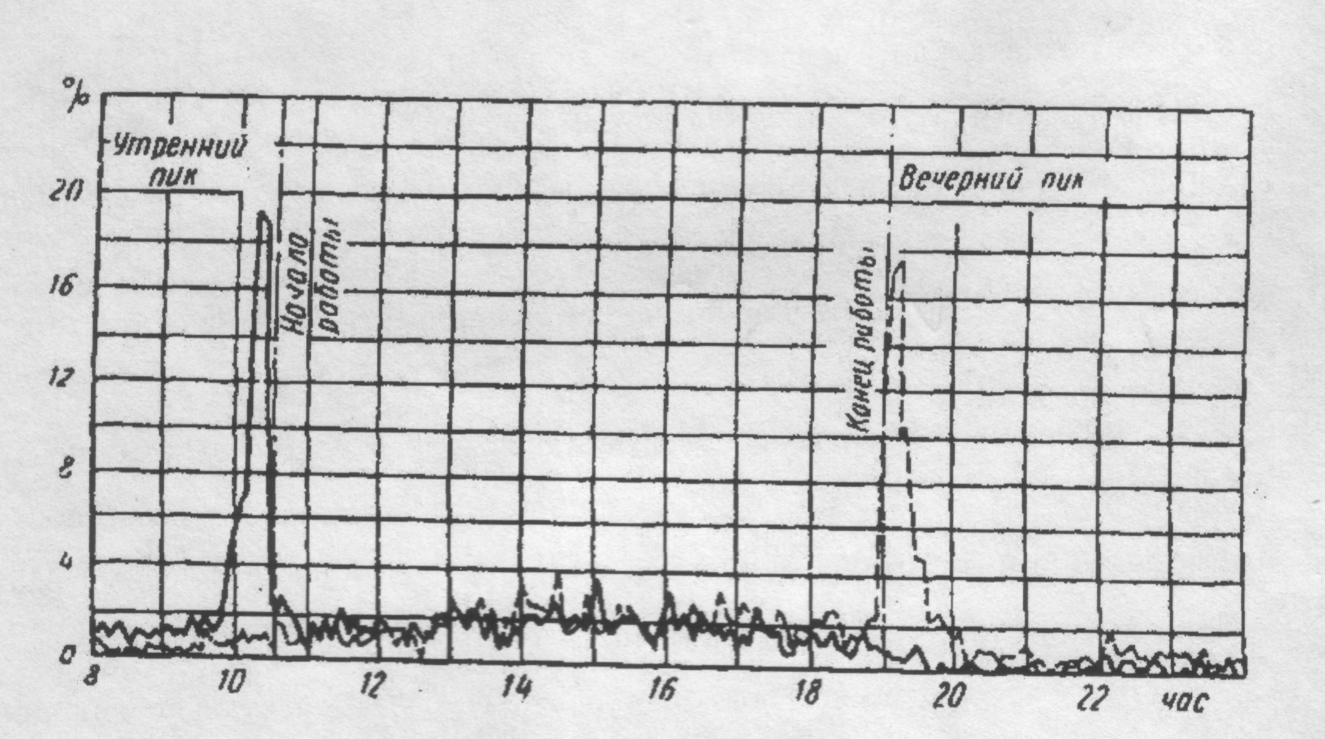

Рис.2 Л 6. Графики изменения пассажиропотоков в административном здании

В жилых домах массовой застройки утренние и вечерние всплески интенсивности пассажиропотоков менее четко выражены.

Величину пассажиропотока принято определять числом пассажиров, следующих в одном направлении в одну единицу времени.

Для сравнения интенсивности пассажиропотоков в зданиях различного назначения служит показатель интенсивности 5 минутного потока, выраженный в % от общего количества людей, пользующегося лифтом.

Принимаются следующие показатели интенсивности 5 минутного пассажиропотока: жилые дома массовой застройки - 3 - 6%; гостиницы - 7 - 15%; административные здания - 14 - 20%; здания и сооружения общественного назначения - 15 - 20%; учебные заведения - 20 - 35%.

Расчет вертикального транспорта в жилых, административных зданиях и гостиницах производятся для условия двустороннего пассажиропотока с учетом характера размещения лифтового оборудования и наличия экспрессных зон (часть высоты здания, где кабина движется без остановок) лифтового оборудования.

Рассмотрим методику расчета лифтовых подъемников на примере жилого здания средней этажности при двустороннем пассажиропотоке.

Величина расчетного пятиминутного пассажиропотока при неравномерной заселенности этажей

Величина расчетного пятиминутного пассажиропотока при неравномерной заселенности этажей:



Где, -заселенность i-этажа



- расчетная интенсивнсть пятиминутного пассажиропотока,



- число этажей обслуживаемых лифтом



Т.к. на каждом из этажей проживает приблизительно одинаковое количество человек, то принимаем:



Расчетный часовой пассажиропоток, учитывая пятиминутный:



Где - коэффициент, учитывающийл нерегулярность пассажиропотока, связанную с заболеваниями и отпусками;



Уточняется расчетная скорость движения кабины лифта в зависимости от высоты подъема:



Где - высота подъема лифта,



Н=36 м



Полученное значение округляем до ближайшего



Расчетный приведенный пассажиропоток при движении кабины:

На подъем:



На спуск :



Расчетная вместимость кабины определяется в зависимости от приведенного интервала с учетом интенсивности приведенного пассажиропотока на подъем и спуск:

На подъем



На спуск



Выбираем фактическое значение вместимости лифта



Время кругового рейса кабины:



Где - вероятная высота подъема кабины лифта, м;



- путь движения с неустановившейся скоростью, м;



- число вероятных остановок при подъеме и спуске;



- расчетная скорость установившегося движения, м/с;



- коэффициент, учитывающий дополнительные затраты времени;



- затраты времени на ускорение, замедление, пуск, открывание - закрывание дверей, с;



- затраты времени на вход- выход пассажиров, с;



Принимаем



Время входа- выхода пассажиров:



Где - коэффициент заполнения кабины при подъеме кабины;



- коэффициент заполнения кабины при движении вниз;



- время входа и выхода одного пассажира;



Число вероятных остановок:

При подъеме:



Где - число возможных остановок кабины;



- число этажей



При спуске:



Грузоподъемность лифта:



Где -масса одного пассажира;



-число пассажиров



Производительность пассажирского лифта:



Где -средний коэффициент заполнения кабины,



**2. Расчет лифтовой лебедки**

**Конструкция, расчет и выбор канатов.**

Выбираем канат ЛК-0-11,5-ГЛ-В-Н-1568 по ГОСТ 3022-80

Тяговый канат рассчитывается по формуле:



Где - коэффициент запаса прочности;



-разрывное усилие каната в целом, Н;



- расчетное статическое усилие в ветви каната, Н;



Расчетное статическое усилие в ветви каната:



Где - номинальная грузоподъемность лифта, кг;



- число тяговых канатов; ;



-масса кабины, кг;



- масса тяговых канатов, кг;



- масса груза натяжного устройства, Н;



Масса кабины:



Где -коэффициент тары,



Масса тяговых канатов:

Из расчета, что вес одного метра каната 0,5 кг;



**Расчет размеров канатоведущих шкивов**

Наименьший диаметр канатоведущего шкива:



Где -коэффициент зависящий от типа и скорости;



-диаметр каната



Рабочая ширина КВШ:



Где -необходимое число витков одного захода нарезки на барабан



Необходимое число витков одного захода нарезки на барабан:



Где -дополнительное число витков нарезки на каждый заход для разгрузки узлов крепления канатов к барабану, =3;



**Расчет привода лебедки и выбор ее элементов**

В приводах лифтов применяют лебедки двух типов: редукторные и безредукторные. В качестве редукторов преимущественно используются червячные, с цилиндрическим или глобоидным червяками.

Лебедки могут быть барабанными и с канатоведущими шкивами. Благодаря своей компактности, универсальности и безопасности наибольшее применение в настоящее время получили лебедки с канатоведущими шкивами. Барабанные лебедки применяют достаточно редко и преимущественно в грузовых лифтах большой грузоподъемности.

**Расчет мощности электродвигателя**



Где - окружная сила на канатоведущем шкиве, Н;



- Скорость движения кабины, м/с;



- общий КПД механизма;



Общий КПД:



Где -КПД редуктора;



-КПД муфты соединительной;



- КПД КВШ;



Окружная сила на КВШ:



Где -грузоподъемность, кг;



-вес кабины, кг;



- погонный вес каната, кг;



-дополнительные сопротивления, кг



- вес противовеса, кг;



Вес кабины:



Где -коэффициент тары,



- грузоподъемность, кг;



Вес противовеса:



Где =0,3- уравновешивающий коэффициетнт,



Дополнительные сопротивления:



где=0,5



Расчетная мощность электродвигателя проверяется по величине требуемого крутящего момент на валу КВШ:



Где -крутящий момент на КВШ, Нм;



-число оборотов двигателя, об/мин



-передаточное число механизма;



- общий ПД механизма;



Крутящий момент на КВШ:



По каталогу выбираем двигатель 4А132М8У3 мощностью Р=5,5 КВт, числом оборотов n=720 об/мин, крутящим моментом



Передаточное число механизма:



Где - число оборотов КВШ;



По передаточному числу и допустимому крутящему моменту выбираем редуктор коническо- цилиндрический КЦ1-200МР3 с передаточным числом U=10, крутящим моментом Т= 900 Нм.

**Уточнение кинематических параметров**

Частота вращения КВШ:



Где -фактическое передаточное число;



Уточненная скорость кабины:



Заданная скорость движения кабины отличается от фактической на 3%, что допустимо.

**Расчет тормозного момента**

Необходимый тормозной момент:



Где =3- коэффициент запаса торможения;



- тяговое усилие на КВШ;



-передаточное число механизма;



- КПД механизма;



Тяговое усилие на КВШ:



По расчетному тормозному моменту выбираем тормоз колодочный с электрогидротолкателем ТКГ-200 с наибольшим тормозным моментом Т=250 Нм и диаметром тормозного барабана D=200 мм.

**Используемые источники**

1. Методические указания для выполнения расчетно-графической работы по дисциплине «Подъёмники и лифты»
2. Справочник по расчетам механизмов подъёмно-транспортных машин. А.В. Кузьмин, Ф.Л.Марон. 1983г
3. Правила устройства и безопасной эксплуатации грузоподъёмных кранов ПБ 10-382-00,2008г